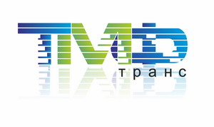

(транспортно-экспедиционная деятельность)

Республика Беларусь, 220021, г. Минск, пер. Бехтерева, д. 10, комн. 1408
р/с BY44 MTBK 3012 0001 0933 0006 4366 (BYN)
в ЗАО «МТБанк», г. Минск, ул. Толстого, д. 10, SWIFT: MTBKBY22
Тел./факс: 8 (017) 3362626
УНП 190 832 908
Республика Беларусь, 220021, г. Минск, пер. Бехтерева, д. 10, комн. 1408

Реквизиты:

ООО «ТМФ-Транс»
УНП 190832908
ОКПО 377224495000
Адрес: 220021, г. Минск, пер. Бехтерева, д. 10, офис 1408
Тел. /факс: +375-17-336-26-26
e-mail: TMF-Trans@bk.ru

BYN – BY44 MTBK 3012 0001 0933 0006 4366
RUB – BY03 MTBK 3012 0001 0643 0008 2192
USD – BY93 MTBK 3012 0001 0840 0004 8125
EUR – BY80 MTBK 3012 0001 0978 0008 2189
Банк: ЗАО «МТБанк», г.Минск, ул.Толстого, д. 10
SWIFT (BIС) MTBKBY22

Директор Арловский Евгений Николаевич , действует на основании Устава

